Họ Tên: Phạm Thị Thuỳ Trang
MASV: 1250080207
Lớp: 12_ĐH_CNPM2

LAB 0: CÀI ĐẶT VÀ KIỂM THỬ MÔI TRƯỜNG

Bước 1: Kiểm tra hệ điều hành macOS và kiến trúc chip (x64 / ARM64)
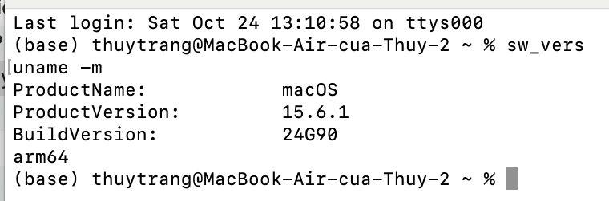

Bước 2 & Bước 3: Kiểm tra thư mục cài đặt JDK (bin, lib, release) và biến JAVA_HOME
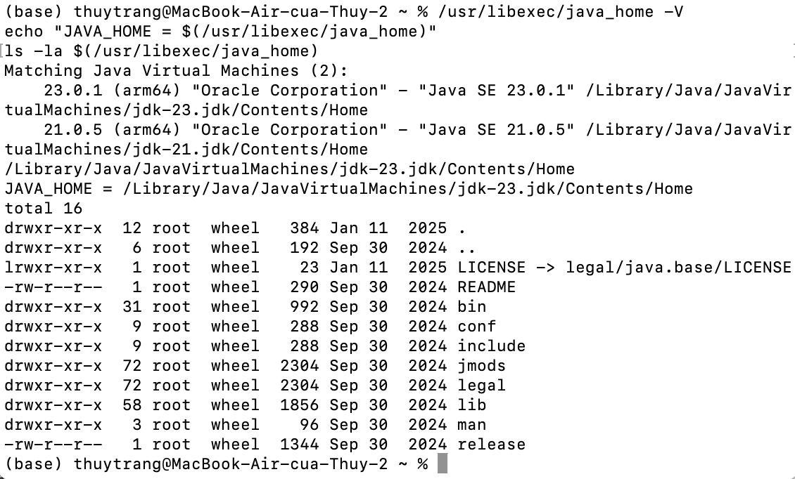

Bước 4: Kiểm tra phiên bản java và javac
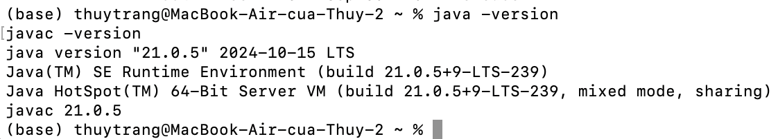

Bước 5, Bước 6 & Bước 7: Kiểm tra đường dẫn Maven và mvn -version
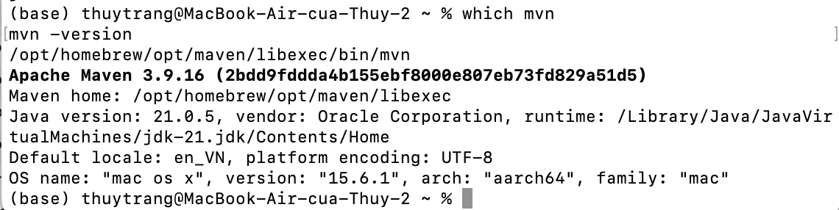

Bước 8 & Bước 9: Kiểm tra phiên bản Git và cấu hình thông tin học tập
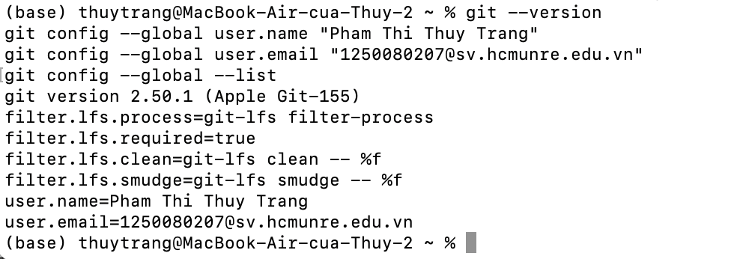

Bước 10: Cài đặt Plugin PlantUML Integration
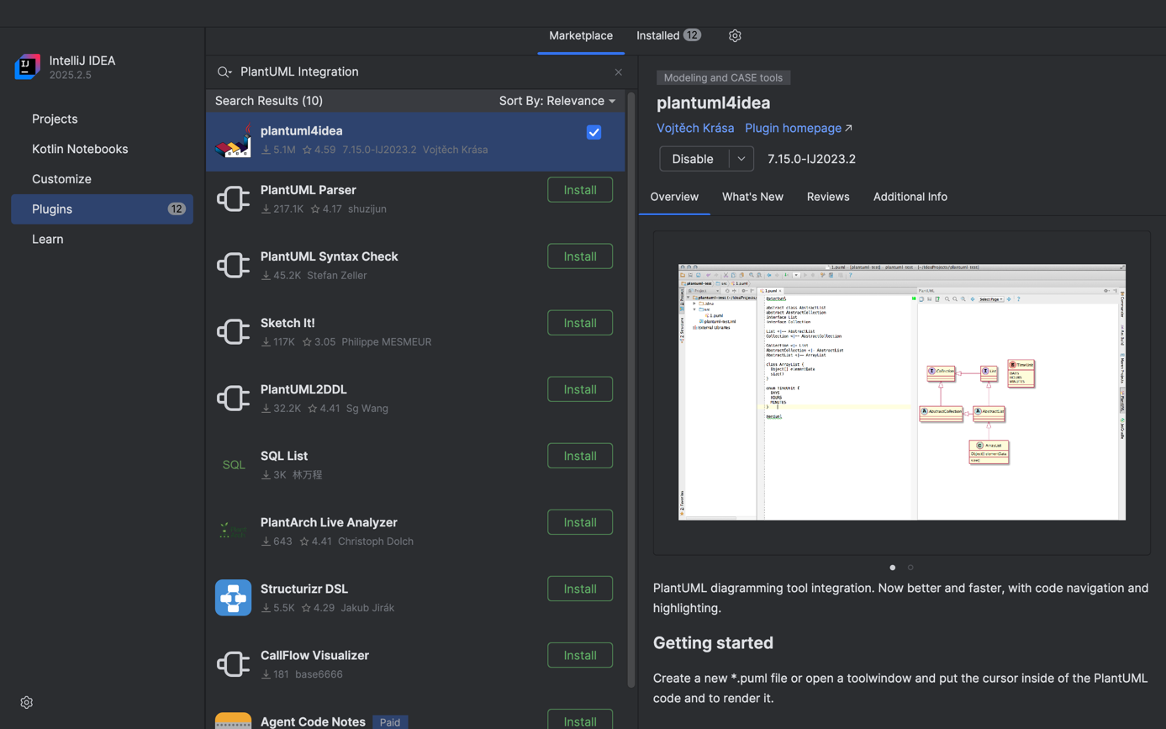

Bước 11: Mở thư mục starter và chọn Trust Project
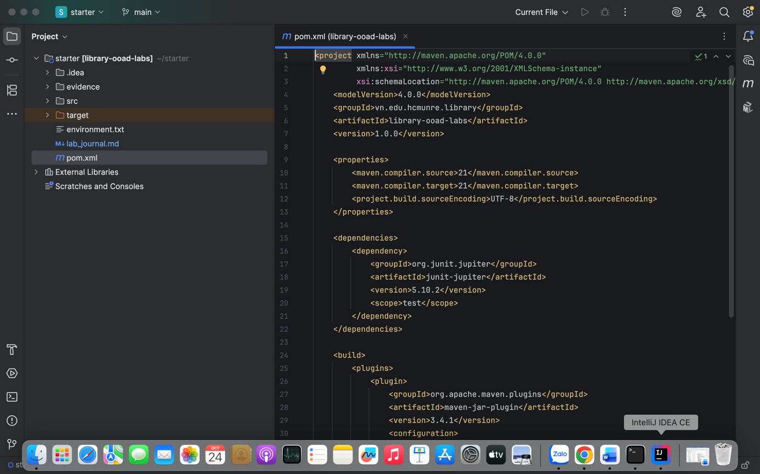

Bước 12: Cấu hình Project SDK trong Project Structure
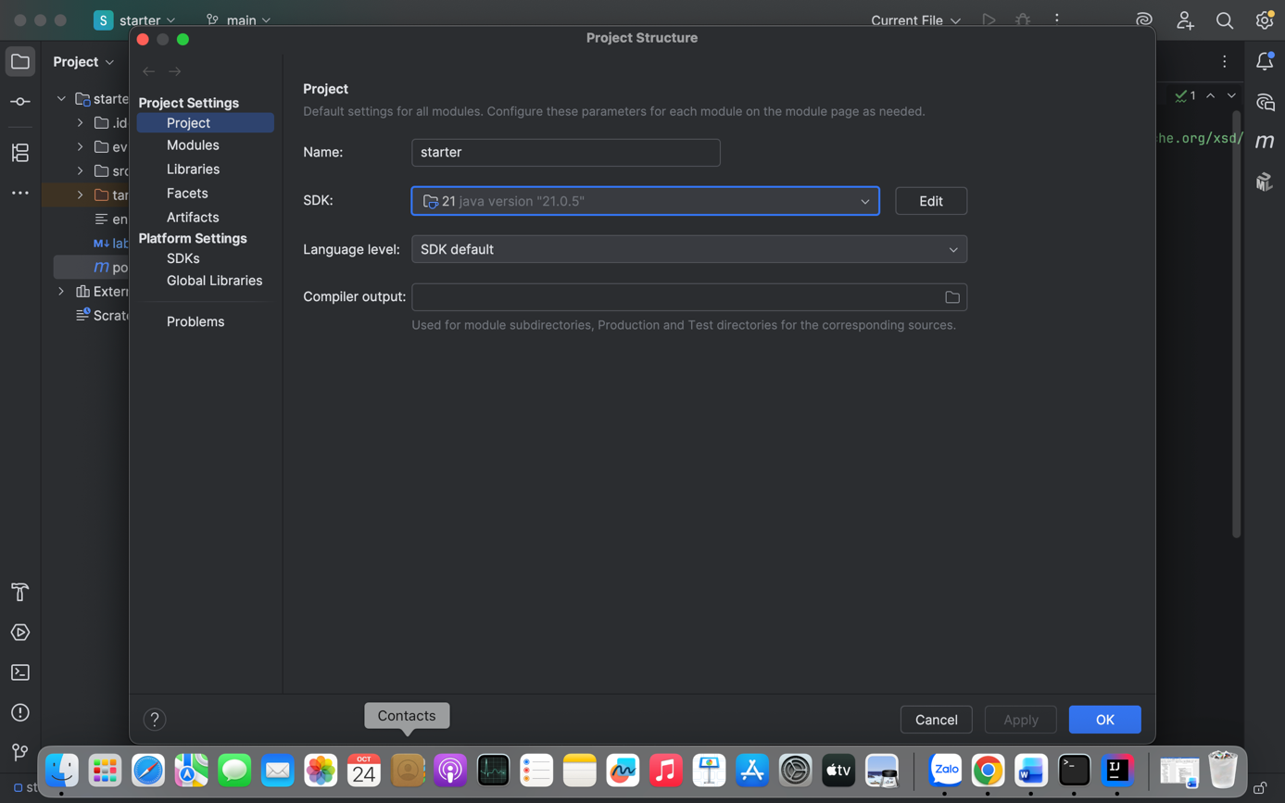

Bước 13: Chạy Main.java bằng nút Run trên IDE
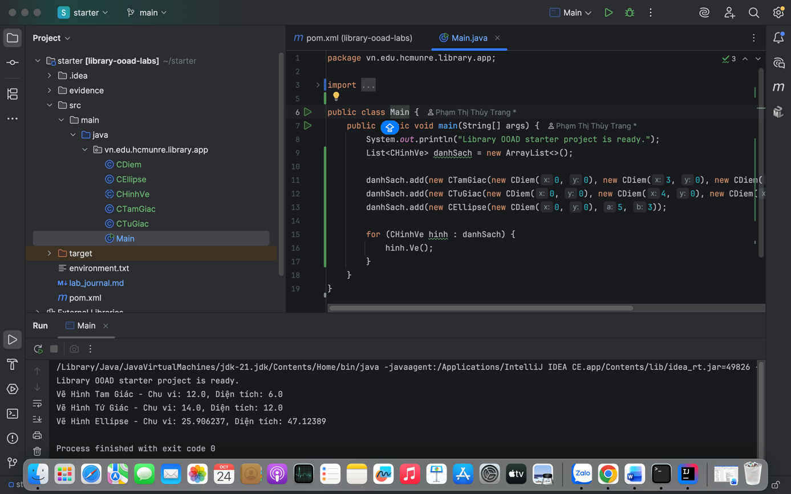

Bước 14 & Bước 15: Chạy lệnh Maven và file JAR trong Terminal của IntelliJ
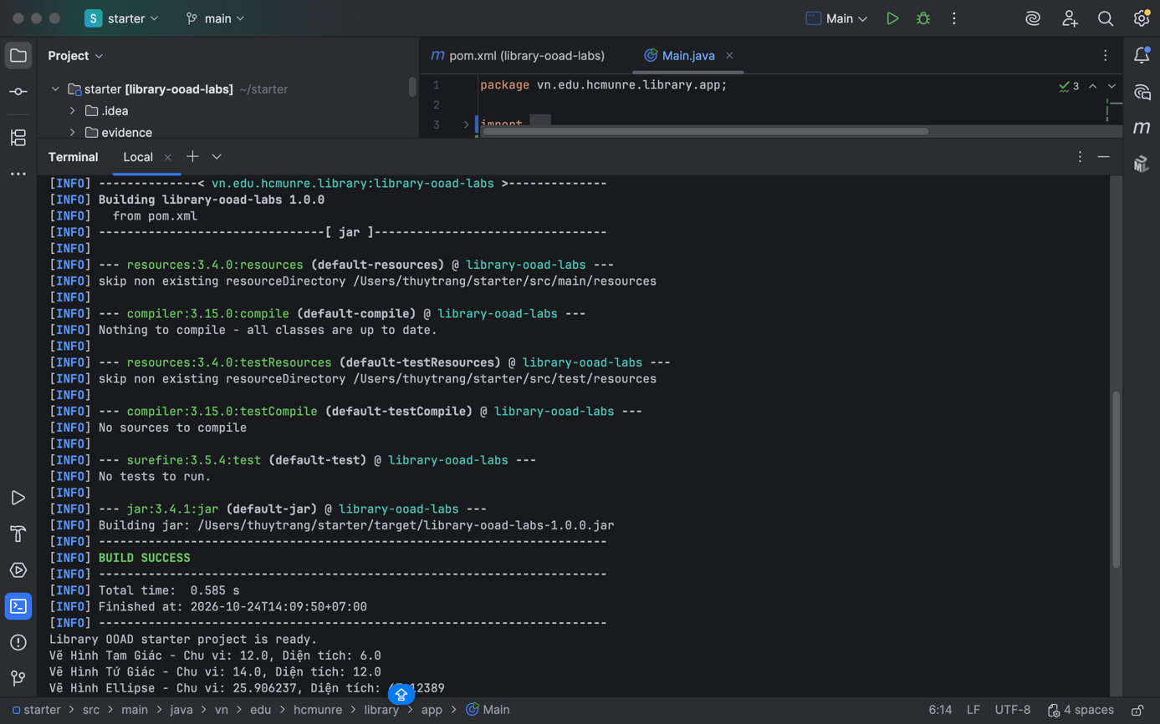

Bước 16: Tạo tệp environment.txt
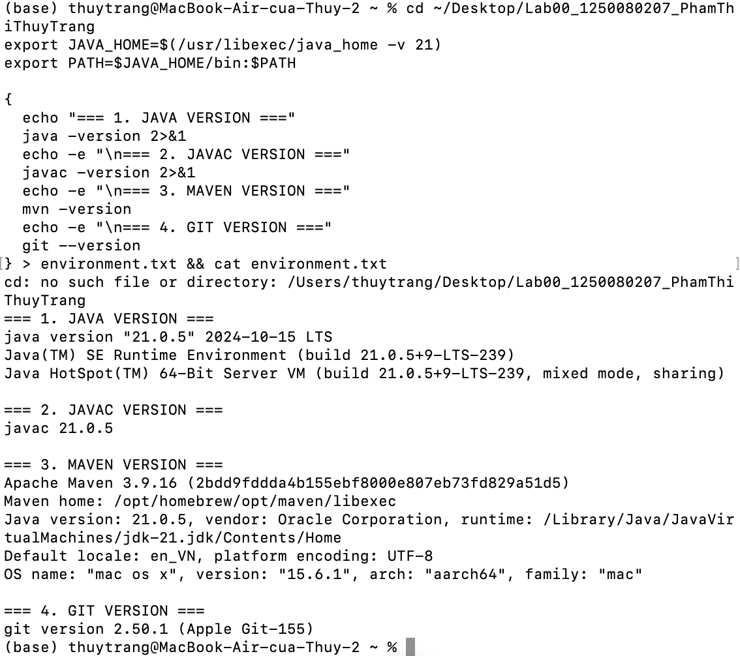

Bước 17: Khởi tạo Git và tạo Commit đầu tiên


